TEMA: PERSISTENCIA DE OBJETOS

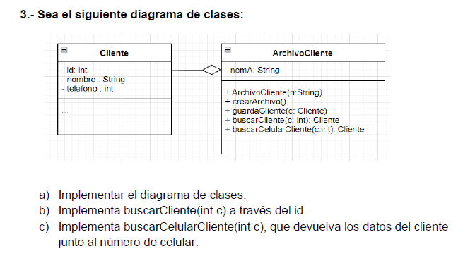
Captura JAVA
